CONVENTION DE MISE À DISPOSITION
DE L'EXPOSITION
« DESSINS POUR LA PAIX »

ENTRE LES SOUSSIGNÉES :

CLEMI Dijon
dont le siège est situé au Rectorat de Dijon
représentée par Nathalie Barbery
Coordonnatrice CLEMI Dijon
Centre de Liaison de l'Enseignement
et des Médias d'Information

d’une part, et,

Etablissement
dont le siège est au ...
représenté par son Directeur/recteur...

ci après désigné par «l’Etablissement »
d'autre part

Article 1 : Objet

Les parties se sont rapprochées en vue de présenter, du au , une exposition intitulée :

« Dessins pour la Paix »

L'exposition sera présentée (dates et noms du/des établissements et lieu d’exposition au sein de l’établissement)

La conception de l’exposition a été réalisée par l'Association, qui a réalisé la sélection, la conception de la thématique et des prestations techniques et, d’autre part, a assuré la fonction de documentaliste. Plantu est commissaire de l’exposition.

L'exposition est fournie imprimée sur 11 panneaux roll-up autoportants.

Article 2 : Obligations des parties

2.1 Il est expressément convenu entre les parties que les dessins doivent être exposés dans les seuls lieux prévus à l'article 1, à l’exclusion de tout autre lieu, et dans des conditions de totale sécurité, tant pour leur conservation que pour leur protection contre le vol et les détériorations.

2.2 L'Etablissement s’engage à prendre en compte toutes les observations, recommandations, lignes directrices et à procéder aux modifications non majeures requises par l’Association, sous réserve des contraintes objectives de sécurité.

2.3 A l’issue de l’exposition, l'Etablissement s’interdit d’exploiter l’exposition, sauf autorisation préalable et écrite de l'Association.

2.4 L'Etablissement s’engage à exposer les dessins dans le parfait respect de la qualité technique et artistique souhaitée à cet effet. Toutes modifications des aspects artistiques de l’exposition (réduction du nombre des panneaux exposés) doivent recevoir l’accord préalable de l'Association.

2.5 L’Exposant désigne ………………………(Nom + email + téléphone) comme responsable du projet auprès de l’association. M/Mme X complète et envoie le rapport d’état de l’exposition transmis par l’association, dès sa réception, à l’adresse lisa.serero@cartooningforpeace.org.

2.6 L’Etablissement s’engage à l’issue de l’exposition à renvoyer le questionnaire d’évaluation dans un délai d’un mois après le départ de l’exposition de son établissement.

Article 3 : Coûts liés à l'événement

3.1 L'exposition sujet de cette Convention est mise à disposition de l'Etablissement gratuitement. Néanmoins, les frais d'envoi à la destination successive seront à la charge de l'Etablissement (comme prévu dans la fiche technique fournie au début des discussions autour du projet).

3.2 L'Etablissement envoie l'exposition avec le transporteur de son choix. Néanmoins, l'association a convenu avec un transporteur de confiance d'un prix forfaitaire pour chaque envoi de l'exposition (150 euros hors taxe). Les conditions pour l'envoi des panneaux seront convenues ultérieurement.

Article 4 : Promotion

4.1 Pour des raisons de publicité et/ou de promotion de l’exposition, les reportages d’actualité réalisés par des sociétés de télévision sont autorisés. De même, l'Académie est autorisée à utiliser à des seules fins promotionnelles des exploitations des dessins, en tout ou en partie, sur son site Internet, dans un contexte respectant l’image et le message de l’Association.

4.2 Il est convenu que l'Etablissement s’engage pour que les reportages respectent la qualité, la réputation et l’image de marque des dessinateurs et de l'Association.

4.3 Le choix des œuvres à l’attention de la presse écrite aux fins de promotion et d’information sur l’exposition sera effectué en concertation avec l'Association.

4.4 Au terme de l’exposition, l'Etablissement fera parvenir à l'Association une copie de la revue de presse.

Toute exploitation des dessins autres que celles prévues est strictement interdite, sauf autorisation écrite et préalable de l'Association.

Article 5: Mention

Tout document imprimé à l’occasion de la présentation de l’exposition, tel que les cartons d’invitation, affiches, dossiers de presse, sera conçu et réalisé en accord avec l'Association et doit obligatoirement porter le logo de « Cartooning for Peace / Dessins pour la Paix », tel qu'il apparaît dans l'Annexe 1.

Article 6: Durée

La présente convention est conclue du XXXX au XXXX
Toute prolongation de l’exposition devra faire l’objet d’un accord préalable et écrit de Association.

Article 7 : Clause de résiliation

En cas d'inexécution par l'Etablissement de ses obligations, l'Association peut décider de résilier le présent contrat, à l'expiration d'un délai de quinze (15) jours suivant une mise en demeure, par lettre recommandée avec accusé de réception, restée sans effet.

Dans ce cas, la résiliation intervient de plein droit à l'expiration d'un délai de quinze (15) jours suivant la notification faite à l'Etablissement, par lettre recommandée avec accusé de réception, les sommes dues devenant immédiatement exigibles.

Fait à ........................, le ...
En deux exemplaires originaux, un pour chacune des parties

Nathalie Barbery M. XXXXXXXXXXX
Coordonnatrice CLEMI Dijon
Centre de Liaison de l'Enseignement
et des Médias d'Information

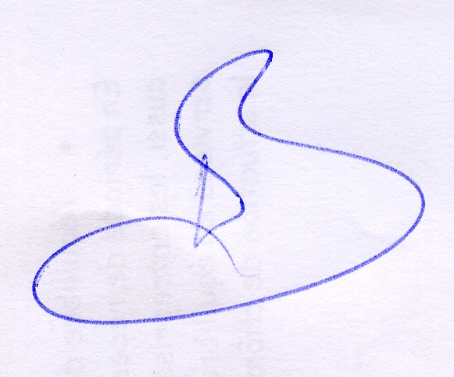

ANNEXE 1

